**Leverage Investments in SAP Solutions**

Lection 3 Workbook

**Data Dictionary objects Part 2**

**Contents**

DIFFERENT TYPES OF VIEWS USED IN ABAP 2

HOW TO CREATE A MAINTENANCE VIEW 3

MAINTENANCE ATTRIBUTES 4

HOW TO CREATE A MAINTENANCE DIALOG 5

HOW TO CREATE A VIEW CLUSTER 6

HOW TO CREATE A RANGE TABLE 11

HOW TO CREATE TRANSACTION WITH PARAMETERS (FOR SM30) 13

HOW TO CREATE TRANSACTION FOR A VIEW CLUSTER (FOR SM34) 15

HOW TO CREATE A SEARCH HELP 16

HOW TO CREATE A LOCK OBJECT 18

**Leverage Investments in SAP Solutions**

# Different types of views used in ABAP

# Различные типы представлений, используемые в ABAP

# Данные об объекте приложения часто распределены по нескольким таблицам. Определив представление, вы можете определить зависящее от приложения представление, которое объединяет эти данные. Структура такого представления определяется указанием таблиц и полей, используемых в представлении. Поля, которые не требуются, можно скрыть, тем самым минимизируя количество интерфейсов. Представление можно использовать в программах ABAP для выбора данных.

# Ниже приведены различные типы представлений:

# • Просмотр базы данных (транзакция SE11)

# Представления базы данных реализуют внутреннее соединение, то есть выбираются только записи первичной таблицы (выбранной с помощью операции соединения), для которой также существуют соответствующие записи вторичных таблиц.

# Таким образом, несоответствия между первичной и вторичной таблицами могут привести к сокращению набора выбора.

# В представлениях базы данных условия соединения могут быть сформулированы с использованием отношений равенства между любыми базовыми полями. В других типах представлений они должны быть взяты из существующих внешних ключей. То есть таблицы могут быть собраны в режиме обслуживания или справки только в том случае, если они связаны друг с другом через внешние ключи.

# • Просмотр справки (транзакция SE54)

# Виды справки используются для вывода дополнительной информации при вызове интерактивной справочной системы.

# Когда кнопка F4 нажата для поля экрана, сначала выполняется проверка того, определен ли код соответствия для этого поля. Если это не так, отображается справка, в которой проверочная таблица поля является основной таблицей. Таким образом, для каждой таблицы может быть создано не более одного представления справки, то есть таблица может быть первичной таблицей не более чем в одном представлении справки.

# • Проекционный вид

# Проекционные виды используются для подавления или маскирования определенных полей в таблице (проекции), тем самым сводя к минимуму количество интерфейсов. Это означает, что при доступе к базе данных происходит обмен только фактически необходимыми данными.

# В проекционном виде можно использовать только один стол. Условия выбора не могут быть указаны для проекционных видов.

# • Просмотр обслуживания (транзакция SE54)

Представления обслуживания позволяют использовать бизнес-ориентированный подход к просмотру данных, в то же время делая возможным обслуживание задействованных данных. Данные из нескольких таблиц могут быть суммированы в ракурсе обслуживания и поддерживаться вместе с помощью этого ракурса. То есть данные вводятся через представление, а затем распределяются системой в базовые таблицы.

Data about an application object is often distributed on several tables. By defining a view, you can define an application-dependent view that combines this data. The structure of such a view is defined by specifying the tables and fields used in the view. Fields that are not required can be hidden, thereby minimizing interfaces. A view can be used in ABAP programs for data selection.

The followings are different types of views:

### Database View (transaction SE11)

Database views are implement an inner join, that is, only records of the primary table (selected via the join operation) for which the corresponding records of the secondary tables also exist are fetched.

Inconsistencies between primary and secondary table could, therefore, lead to a reduced selection set.

In database views, the join conditions can be formulated using equality relationships between any base fields. In the other types of view, they must be taken from existing foreign keys. That is, tables can only be collected in a maintenance or help view if they are linked to one another via foreign keys.

### Help View (transaction SE54)

Help views are used to output additional information when the online help system is called.

When the F4 button is pressed for a screen field, a check is first made on whether a matchcode is defined for this field. If this is not the case, the help view is displayed in which the check table of the field is the primary table. Thus, for each table no more than one help view can be created, that is, a table can only be primary table in at most one help view.

### Projection View

Projection views are used to suppress or mask certain fields in a table (projection), thus minimizing the number of interfaces. This means that only the data that is actually required is exchanged when the database is accessed.

A projection view can draw upon only one table. Selection conditions cannot be specified for projection views.

### Maintenance View (transaction SE54 )

Maintenance views enable a business-oriented approach to looking at data, while at the same time, making it possible to maintain the data involved. Data from several tables can be summarized in a maintenance view and maintained collectively via this view. That is, the data is entered via the view and then distributed to the underlying tables by the system.

**Leverage Investments in SAP Solutions**

# How to create a maintenance view

In a maintenance view user can watch data of multiple tables and also able maintain data across tables. Data is entered via the maintenance view and then distributed to the included tables of that view by the system.

For creation of a maintenance view you should use transaction SE11. Choose the View radio button and enter the name of the view. After that you may choose the type of the view.

Enter an explanatory short text in the field Short text. You can for example find the view at a later time using this short text.

Различные типы представлений, используемые в ABAP

Данные об объекте приложения часто распределены по нескольким таблицам. Определив представление, вы можете определить зависящее от приложения представление, которое объединяет эти данные. Структура такого представления определяется указанием таблиц и полей, используемых в представлении. Поля, которые не требуются, можно скрыть, тем самым минимизируя количество интерфейсов. Представление можно использовать в программах ABAP для выбора данных.

Ниже приведены различные типы представлений:

• Просмотр базы данных (транзакция SE11)

Представления базы данных реализуют внутреннее соединение, то есть выбираются только записи первичной таблицы (выбранной с помощью операции соединения), для которой также существуют соответствующие записи вторичных таблиц.

Таким образом, несоответствия между первичной и вторичной таблицами могут привести к сокращению набора выбора.

В представлениях базы данных условия соединения могут быть сформулированы с использованием отношений равенства между любыми базовыми полями. В других типах представлений они должны быть взяты из существующих внешних ключей. То есть таблицы могут быть собраны в режиме обслуживания или справки только в том случае, если они связаны друг с другом через внешние ключи.

• Просмотр справки (транзакция SE54)

Виды справки используются для вывода дополнительной информации при вызове интерактивной справочной системы.

Когда кнопка F4 нажата для поля экрана, сначала выполняется проверка того, определен ли код соответствия для этого поля. Если это не так, отображается справка, в которой проверочная таблица поля является основной таблицей. Таким образом, для каждой таблицы может быть создано не более одного представления справки, то есть таблица может быть первичной таблицей не более чем в одном представлении справки.

• Проекционный вид

Проекционные виды используются для подавления или маскирования определенных полей в таблице (проекции), тем самым сводя к минимуму количество интерфейсов. Это означает, что при доступе к базе данных происходит обмен только фактически необходимыми данными.

В проекционном виде можно использовать только один стол. Условия выбора не могут быть указаны для проекционных видов.

• Просмотр обслуживания (транзакция SE54)

Представления обслуживания позволяют использовать бизнес-ориентированный подход к просмотру данных, в то же время делая возможным обслуживание задействованных данных. Данные из нескольких таблиц могут быть суммированы в ракурсе обслуживания и поддерживаться вместе с помощью этого ракурса. То есть данные вводятся через представление, а затем распределяются системой в базовые таблицы. В представлении обслуживания пользователь может просматривать данные нескольких таблиц, а также может поддерживать данные в таблицах. Данные вводятся через ракурс обслуживания, а затем распределяются системой во включенные в него таблицы этого ракурса.

Для создания ракурса ведения следует использовать транзакцию SE11. Выберите переключатель «Просмотр» и введите имя представления. После этого вы можете выбрать тип обзора.

Введите пояснительный краткий текст в поле Краткий текст. Вы можете, например, найти представление позже, используя этот короткий текст.

Enter the primary table of the view under Tables in the Tables/Join Conditions tab page.

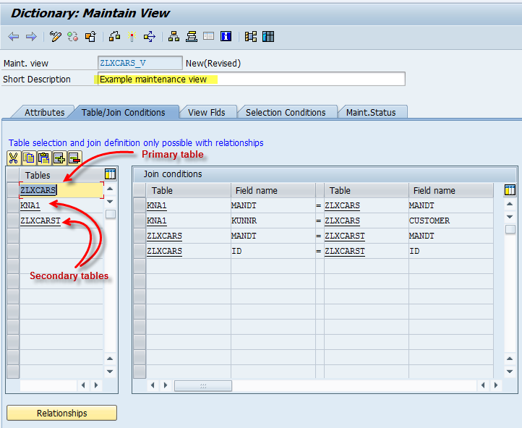

Only those tables that are linked with the primary table (indirectly) with a foreign key can be included in the maintenance view.

If required, include more tables in the view. In a maintenance view you can only insert tables that are linked to one another with foreign keys.

Place the cursor on the primary table and choose Relationships. All existing foreign key relationships of the primary table are displayed. Select the required foreign key and choose This graphic is explained in the accompanying textCopy. The secondary table used in such a foreign key is included in the view. The join conditions derived from the foreign keys are displayed.

You can also insert tables that are linked by foreign key with one of the secondary tables that was already inserted. To do this, place the cursor on the secondary table and choose Relationships. Then proceed as described above.

For maintenance and help views, there are certain restrictions on the foreign keys with which the tables can be included in the view. The foreign keys violating these conditions are displayed at the end of the list under the header Relationships with unsuitable cardinality.

On the View Fields tab page, select the fields that you want to copy to the view.

Choose Table fields. All the tables contained in the view are displayed in a dialog box. Select a table. The fields of the table are now displayed in a dialog box. You can copy fields by selecting them in the first column and choosing This graphic is explained in the accompanying textCopy.

All key fields of the primary table must be included in a maintenance view. In addition, all key fields of secondary tables that are not involved in the foreign key (that is, which are not linked via a join condition to a key field already included in the view) must be included in the view.

This ensures that the records inserted with a maintenance view can be written correctly in the tables contained in the view.

On the Selection Conditions tab page, you can (optionally) formulate restrictions for the data records that can be displayed with the view.

Только те таблицы, которые связаны с основной таблицей (косвенно) с помощью внешнего ключа, могут быть включены в ракурс обслуживания.

При необходимости включите в представление больше таблиц. В ракурсе обслуживания вы можете вставлять только таблицы, связанные друг с другом внешними ключами.

Поместите курсор на основную таблицу и выберите Взаимосвязи. Отображаются все существующие отношения внешнего ключа первичной таблицы. Выберите требуемый внешний ключ и нажмите Копировать. Вторичная таблица, используемая в таком внешнем ключе, включается в представление. Отображаются условия соединения, полученные из внешних ключей.

Вы также можете вставлять таблицы, связанные внешним ключом с одной из уже вставленных вторичных таблиц. Для этого поместите курсор на вторичную таблицу и выберите «Взаимосвязи». Затем действуйте, как описано выше.

Для представлений обслуживания и справки существуют определенные ограничения на внешние ключи, с помощью которых таблицы могут быть включены в представление. Внешние ключи, нарушающие эти условия, отображаются в конце списка под заголовком Отношения с неподходящей мощностью.

На закладке View Fields выберите поля, которые вы хотите скопировать в представление.

Выберите Поля таблицы. Все таблицы, содержащиеся в представлении, отображаются в диалоговом окне. Выберите стол. Поля таблицы теперь отображаются в диалоговом окне. Вы можете скопировать поля, выделив их в первом столбце и нажав «Копировать».

Все ключевые поля первичной таблицы должны быть включены в ракурс обслуживания. Кроме того, все ключевые поля вторичных таблиц, которые не задействованы во внешнем ключе (то есть, которые не связаны через условие соединения с ключевым полем, уже включенным в представление), должны быть включены в представление.

Это гарантирует, что записи, вставленные с помощью ракурса обслуживания, могут быть правильно записаны в таблицы, содержащиеся в ракурсе.

На закладке Условия выбора вы можете (необязательно) сформулировать ограничения для записей данных, которые могут отображаться в представлении.

**Leverage Investments in SAP Solutions**

The selection conditions define the data records that can be selected with the view.

In the Maintenance Status tab page, define the [maintenance status](http://help.sap.com/saphelp_nw04/helpdata/en/cf/21ec91446011d189700000e8322d00/content.htm) of the view.

Условия выбора определяют записи данных, которые можно выбрать в представлении.

На вкладке «Состояние обслуживания» определите статус обслуживания представления.

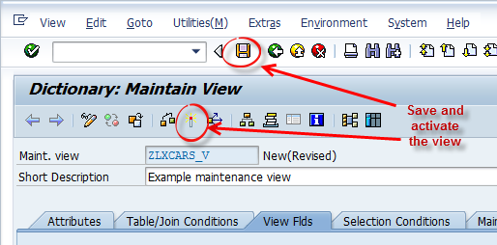

At activation, a log is written; it can be displayed with Utilities -> Activation log. If errors or warnings occurring when the view was activated, the activation log is automatically displayed.

## Maintenance attributes

You can assign a maintenance attribute P to individual fields in the maintenance view definition in the Dictionary (transaction SE11). It can be R (read only), H (hidden), or S (subset).

* + **R (read only)** - a field flagged R is not ready for input by the user on the screen. When a new data record is created, it must be filled automatically in the background. To fill a field automatically in the background, create a routine for an [event.](http://help.sap.com/saphelp_nw2004s/helpdata/en/91/ca9f0ea9d111d1a5690000e82deaaa/content.htm)
  + **H (hidden)** - a field flagged H is not displayed on the screen. This field must also be filled in the background by a routine at an event.

The system writes R and H fields to the database like all other fields when a new data record is saved.

* + **S (subset)** - a field flagged S restricts the work area.

The system only shows data records for which this subset field has the specified value. This restriction of the work area remains effective when you create new data records.

Атрибут ведения P можно присвоить отдельным полям в определении ракурса ведения в Словаре (транзакция SE11). Это может быть R (только чтение), H (скрытый) или S (подмножество).

• R (только чтение) - поле с пометкой R не готово для ввода пользователем на экране. Когда создается новая запись данных, она должна автоматически заполняться в фоновом режиме. Чтобы заполнить поле автоматически в фоновом режиме, создайте процедуру для события.

• H (скрыто) - поле с пометкой H не отображается на экране. Это поле также должно быть заполнено в фоновом режиме процедурой на мероприятии.

Система записывает поля R и H в базу данных, как и все другие поля, при сохранении новой записи данных.

• S (подмножество) - поле с пометкой S ограничивает рабочую область.

Система показывает только те записи данных, для которых это поле подмножества имеет заданное значение. Это ограничение рабочей области остается в силе при создании новых записей данных.

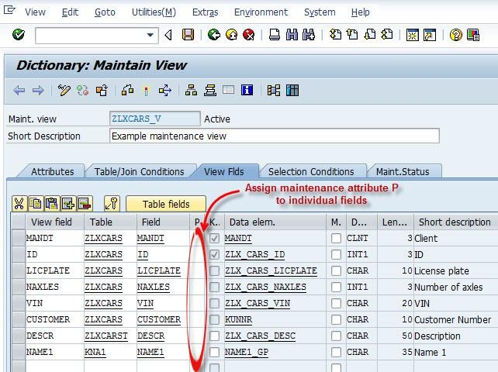

**Leverage Investments in SAP Solutions**

# How to create a maintenance dialog

Maintenance dialogs can be created for SAP or customer tables or views. For creation of a maintenance dialog you should use transaction SE54. Also you can use transaction SE11. There you choose Table or View radio button, then click Change. In the next screen you should click on Utilities bar and then choose Table Maintenance Generator.

Диалоги ведения могут быть созданы для таблиц или представлений SAP или клиентов. Для создания диалога обслуживания следует использовать транзакцию SE54. Также вы можете использовать транзакцию SE11. Там вы выбираете радио-кнопку Таблица или Просмотр, затем нажимаете Изменить. На следующем экране вы должны нажать на панель Utilities и затем выбрать Table Maintenance Generator.

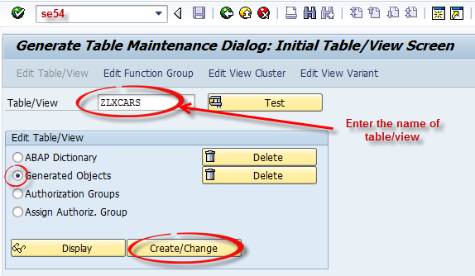

You should go to the maintenance screen for the generated object for the current table.

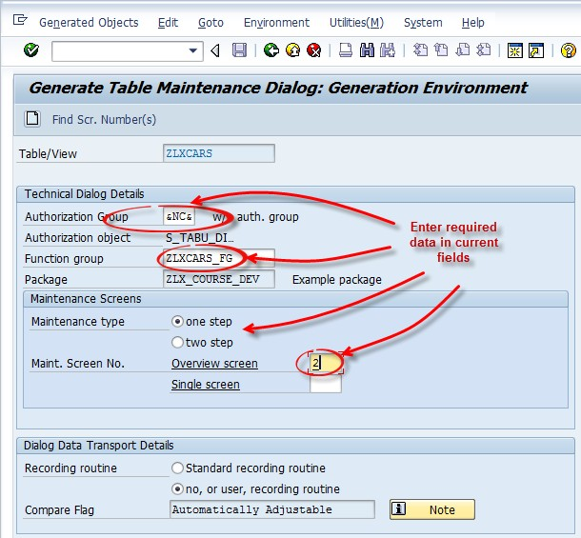

You must specify the following parameters in the maintenance dialog definition:

* + **Function group**: the function group in which the tables/view-specific maintenance dialog components are generated. The function group is created if necessary.
  + **Authorization group**: the users who are authorized to maintain the table/view contents.
  + **Maintenance type**: one or two-step dialog.

One-step dialogs comprise only an overview screen containing all fields. In two-step dialogs, only the key and text fields with a length of more than 20 characters are displayed in the overview screen. All fields are offered in the detail screen.

В определении диалогового окна обслуживания необходимо указать следующие параметры:

• Функциональная группа: функциональная группа, в которой создаются компоненты диалогового окна обслуживания для конкретных таблиц / представлений. При необходимости создается функциональная группа.

• Группа авторизации: пользователи, которым разрешено поддерживать содержимое таблицы / представления.

• Тип обслуживания: одно- или двухэтапный диалог.

Одношаговые диалоги представляют собой только обзорный экран, содержащий все поля. В двухэтапных диалогах на обзорном экране отображаются только ключевые и текстовые поля длиной более 20 символов. Все поля представлены на подробном экране.

* + **Maintenance screens**: the internal number of each maintenance screen. You can get possible values in a search function.
  + **Recording routine**: Specify whether and how the table/view contents maintained with the dialog are put in a transport.

В определении диалогового окна обслуживания необходимо указать следующие параметры:

• Функциональная группа: функциональная группа, в которой создаются компоненты диалогового окна обслуживания для конкретных таблиц / представлений. При необходимости создается функциональная группа.

• Группа авторизации: пользователи, которым разрешено поддерживать содержимое таблицы / представления.

• Тип обслуживания: одно- или двухэтапный диалог.

Одношаговые диалоги представляют собой только обзорный экран, содержащий все поля. В двухэтапных диалогах на обзорном экране отображаются только ключевые и текстовые поля длиной более 20 символов. Все поля представлены на подробном экране.

• Экраны обслуживания: внутренний номер каждого экрана обслуживания. Вы можете получить возможные значения в функции поиска.

• Процедура записи: укажите, следует ли и как содержимое таблицы / представления, поддерживаемое диалоговым окном, помещать в транспорт.

**Leverage Investments in SAP Solutions**

# How to create a view cluster

First of all you should define a dependent table. Use transaction SE16 to make entries to this table.

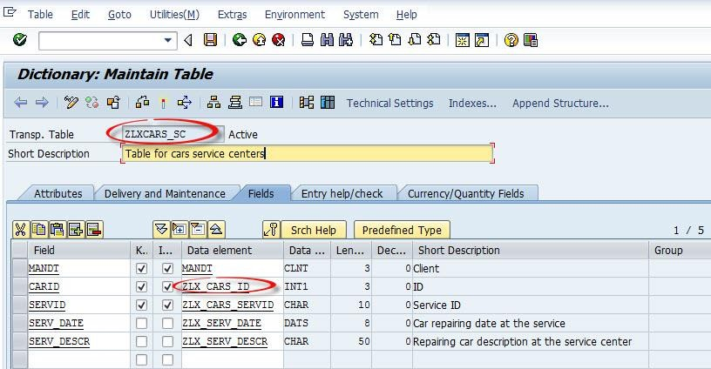

After that you should create a maintenance view for this table using the method described above.

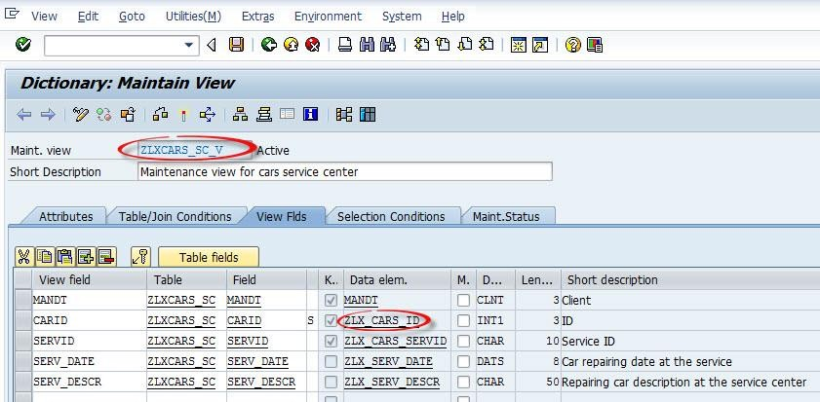

**Leverage Investments in SAP Solutions**

Pay attention to setting foreign keys to the table and defining Join Conditions.

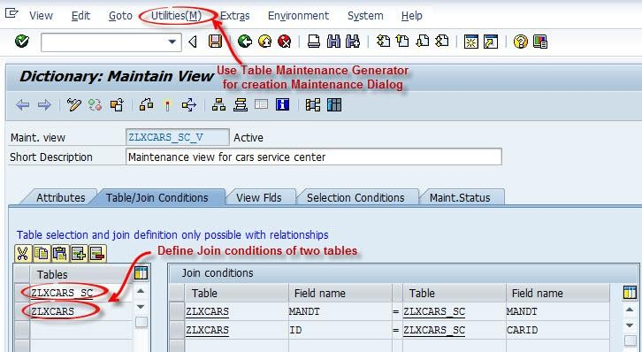

In the next step go to Utilies(M) tab and choose Table Maintenance Generator for generating Table Maintenance Dialog.

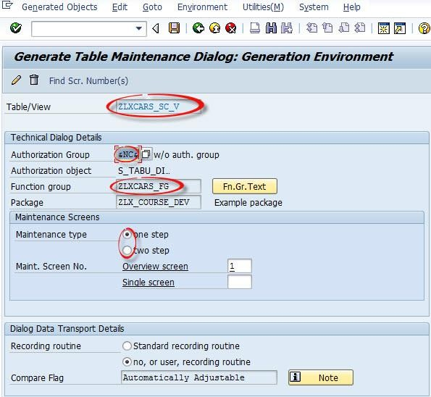

**Leverage Investments in SAP Solutions**

Only after that you can go to transaction SE54 to create a view cluster.

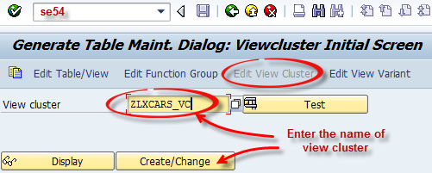

A view cluster is a group of maintenance dialogs which are collected in one maintenance unit for business or technical reasons. They allow related data in more than one table/view to be maintained consistently.

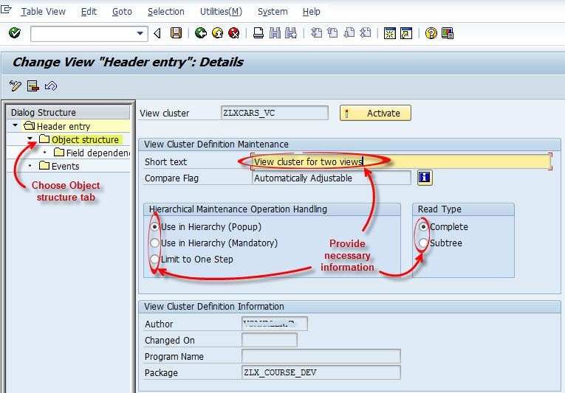

After providing all necessary information in Header entry screen go to Object Structure tab and press New entries button.

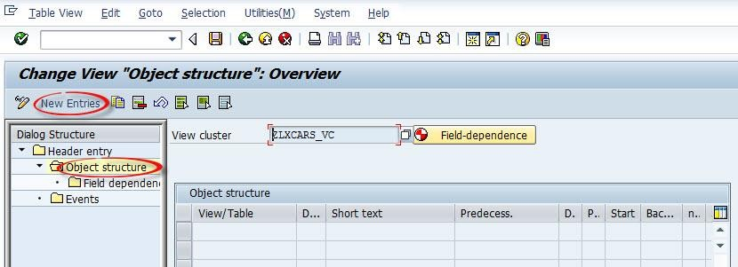

Whereas only 1:1 relationships can be processed in maintenance views (except for language-dependent texts), key extensions and relationships of cardinality N:M can also be handled in view clusters. Maintenance dialogs with no key, or partial key-dependence, can also be combined into view clusters.

Grouping dialogs into one maintenance unit has the following advantages for data maintenance:

* **Navigation**: A view cluster contains convenient standard navigation between the individual maintenance dialogs. This simplifies the maintenance of the data in a view cluster.
* **Consistency**: The view cluster ensures data consistency when deleting, copying, saving, retrieving and manually transporting data. For example when an entry in a higher-level view is deleted, it automatically ensures that all dependent entries in lower-level views are also deleted.

**Leverage Investments in SAP Solutions**

You can first split tables with a lot of fields into various views and then collect them into a view

cluster. Use [tabs](http://help.sap.com/saphelp_nw2004s/helpdata/en/06/395e3c80530f6be10000000a11405a/content.htm) to format very wide tables with a lot of fields.

Navigation in a view cluster is usually based on the hierarchy of the tables/views on which the dialogs are based. A view cluster usually consists of one or more root dialogs and the at most 14 maintenance dialogs which depend on them. A view at a lower level has one or more additional fields in its key compared its higher-level view. Each data record at the higher level has several dependent data records below it.

Provide all necessary data for each maintenance dialog and save the changes.

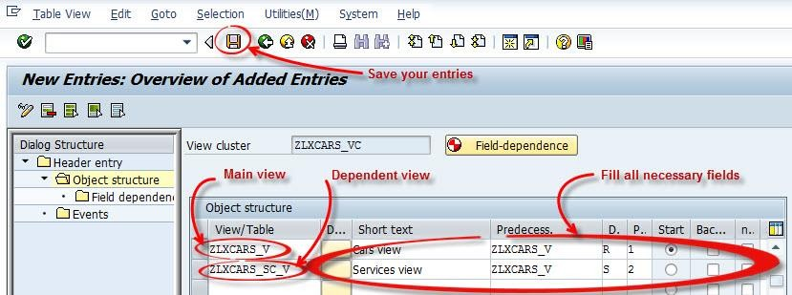

For Object structure define Field-dependence. The Information screen should appear.

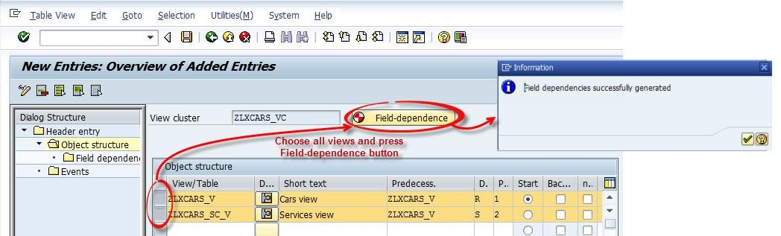

Then go to Header entry tab and activate the view cluster.

Each maintenance dialog is an independent unit consisting of an overview screen or an overview and a detail screen, depending on the dialog type. As well as the data to be maintained, the overview screen contains a navigation area, in which you can go to higher or lower level maintenance dialogs.

One-level maintenance dialogs only contain one screen, the list screen, in which all existing data records are displayed in a table. In a two-level maintenance dialog, double-clicking on a data record in the list screen takes you to the detail screen, which displays all the fields in the selected data record.

When you generate the maintenance dialog, flag the key fields which are identical in the view and its higher- level in the cluster, with the maintenance attribute S. The system fills the key fields when you go from the upper to the lower level, with the values of the data record selected in the upper level.

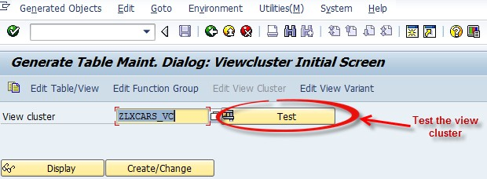

From the initial screen of the transaction SE54 give the view cluster name and click on Test button.

You can observe all the existing entries of the main view.

**Leverage Investments in SAP Solutions**

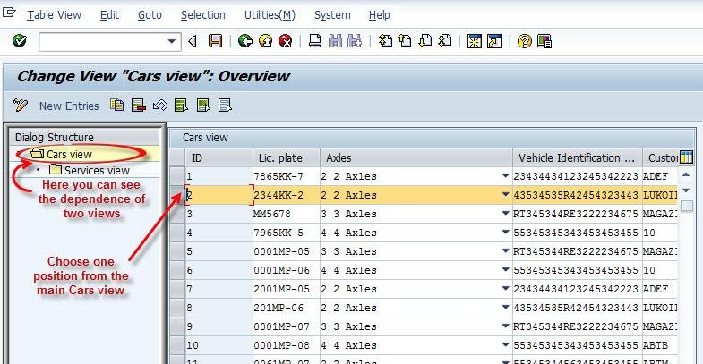

Choosing the row from the main view you can see the data from dependent view.

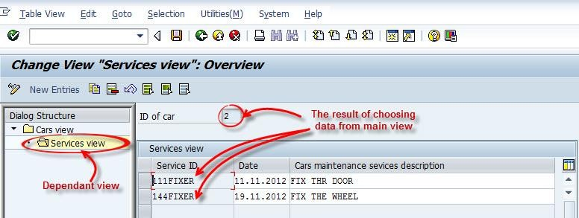

**Leverage Investments in SAP Solutions**

# How to create a Range table

A ranges table type is a special case of a table type. A ranges table type describes the structure of an internal table for administering complex areas, i.e. the type of an internal ranges table in the ABAP program. Ranges tables can be used for example in logical conditions (IN operators) in the SELECT, IF, WHILE and CHECK statements or to pass data to selection tables. The row type of a ranges table type has a fixed structure. The row type consists of the 4 components SIGN (sign), OPTION (comparison operator), LOW (lower limit) and HIGH (upper limit) in this order. The type of components LOW and HIGH is defined by an elementary associated type. It can be defined by specifying a data element or by directly defining the data type, number of places and if necessary the number of decimal places.

-You can pass value to sign as either 'I' (Include) or 'E'(Exclude)

-Option can be used for operand like 'EQ'(Equal to),'NE'(Not Equal To),'BT'(Between)

-Low is the actual value that you need to pass in the table

-High option is not needed unless using the BT option

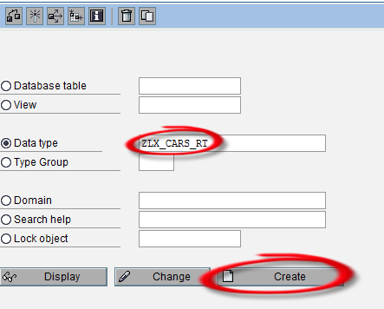

Go to transaction SE11. Enter name of range table in *Data type* and click *Create* button.

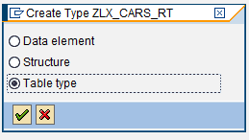Select Table type

Provide *Short text* and select menu Edit->Define as range table type.

**Leverage Investments in SAP Solutions**

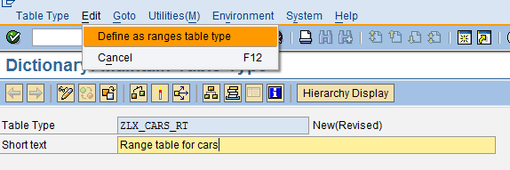

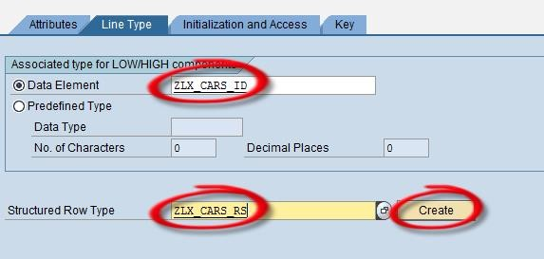Enter *Data Element* and *Structured Row Type*, click *Create* button

Now you can see the screen

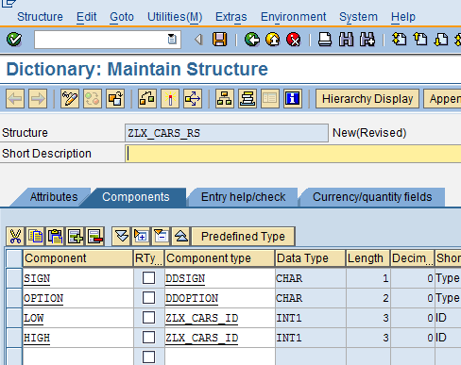

Provide *Short Description*, save and activate Range table and Range string.

You can use Range table in select statement. Create Range table:

**Leverage Investments in SAP Solutions**

DATA : lt_cars TYPE TABLE OF zlxcars, grt_cars_id TYPE zlx_cars_rt, grs_cars_id LIKE LINE OF grt_cars_id.

Now you need assign data to the range table. First method: assign data from select-option.

MOVE-CORRESPONDING s_id TO grs_cars_id. APPEND grs_cars_id TO grt_cars_id.

Or with this syntax:

grt_cars_id = s_id[].

Second method: fill all fields by hands.

grs_cars_id-sign = 'I'. grs_cars_id-option = 'EQ'. grs_cars_id-low = '1'.

APPEND grs_cars_id TO grt_cars_id.

Now you can use your Range table in SELECT statement.

SELECT *

INTO CORRESPONDING FIELDS OF TABLE lt_cars

FROM zlxcars

WHERE zlxcars~id IN grt_cars_id.

# How to create transaction with parameters (for SM30)

To create Transaction, select the menu path Tools  ABAP Workbench  Development  Other Tools  Transactions from the SAP menu of SAP Easy Access (or start Transaction SE93). Enter desired transaction code and create:

1. Put “Short text”
2. Select option "Parameter Transaction"

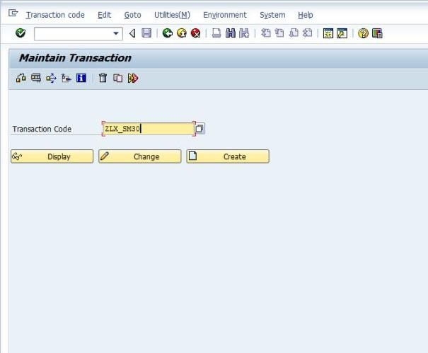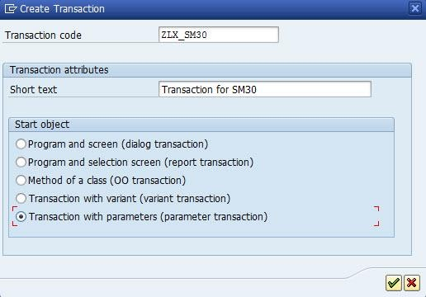

1. Enter SM30 as the default value for the transaction
2. Check "Skip initial screen"
3. Scroll down. In the table control at the bottom enter the following default parameters:
   1. VIEWNAME with VALUE = <custom table view>
   2. UPDATE with VALUE = X
4. Save

Other valid parameter values are:

**Leverage Investments in SAP Solutions**

|  |  |  |
| --- | --- | --- |
| **PARAMETER** | **VALUE** | **ACTION** |
| SHOW | X or <space> | Display |
| TRANSPORT | X or <space> | Transport |
| UPDATE_LTD | X or <space> | Maintain subset |
| SHOW_LTD | X or <space> | Display subset |
| TRANSP_LTD | X or <space> | Transport subset |
| TVIMV-VARIANT | Variant name | Use variant (only with UPDATE_LTD, SHOW_LTD and TRANSP_LTD) |

**Leverage Investments in SAP Solutions**

# How to create transaction for a view cluster (for SM34)

To create Transaction for a view cluster you need to start a transaction SE93. Enter desired transaction code and press ‘Create’:

* 1. Put explanatory text.
  2. Select option "Parameter Transaction”.
  3. Enter **SM34** as the default value for the transaction
  4. Check "Skip initial screen"
  5. Scroll down. In the table control at the bottom enter the following default parameters:
     1. UPDATE with VALUE = X
     2. **VCLDIR-VCLNAME** with VALUE = <custom view cluster>
  6. Save

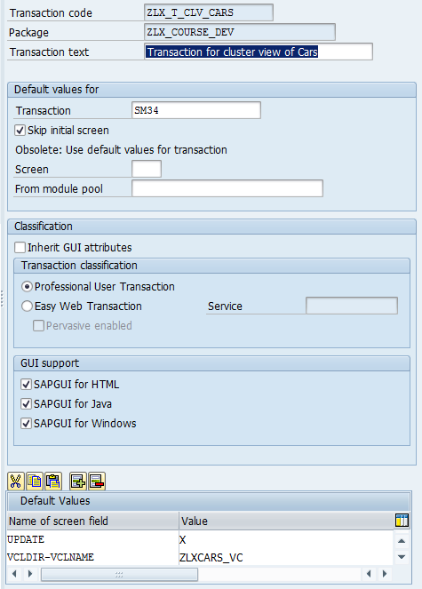

**Leverage Investments in SAP Solutions**

# How to create a search help

Go to transaction SE11. Choose the radio button Search help.

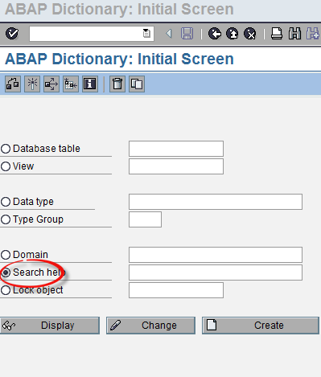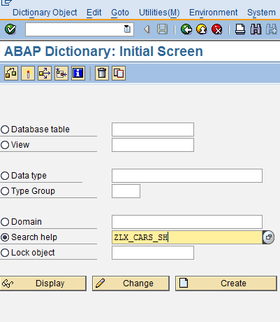

Provide the Search help name. Select the Create button. Select Elementary search help.

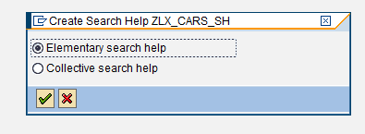

**Leverage Investments in SAP Solutions**

Provide the Short description (You can enter the name of a table or a view here. If you enter a

table that has a text table, the name of the text table is automatically entered in the corresponding field), the Selection method. Provide the fields.

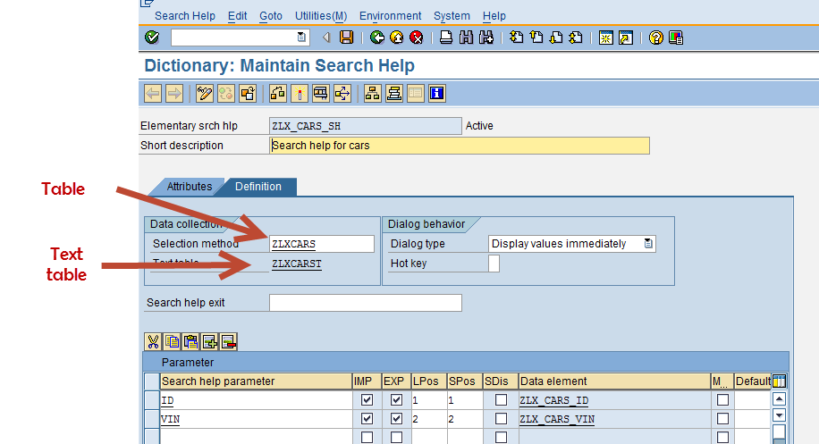

Save it and activate it.

Then execute it. The Test Search Help Screen will pop up. Choose necessary parameter using F4 button.

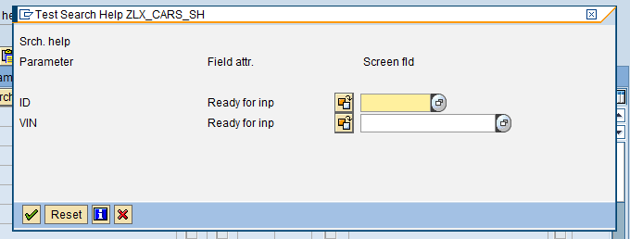

The screen with Restrict Value Range will pop up.

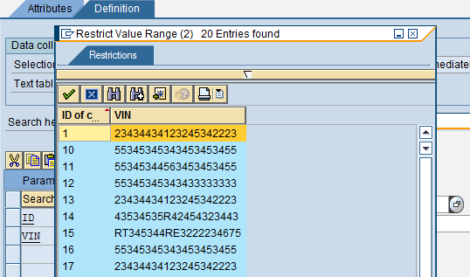

This is the output for elementary search help.

**Leverage Investments in SAP Solutions**

# How to create a Lock object

SAP provides you with the ability to restrict access to data while the table is being updated. Go to transaction SE11. Select Lock object and provide name (Lock object name should always start from 'E' ).

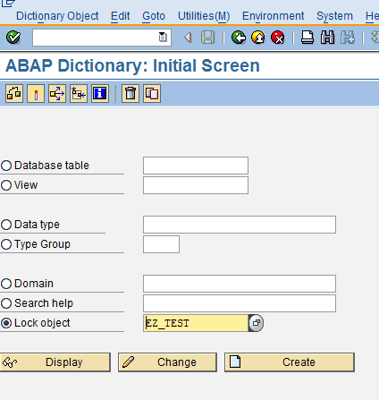

Provide short description. Open tab Tables. Provide table name and select Lock Mode.

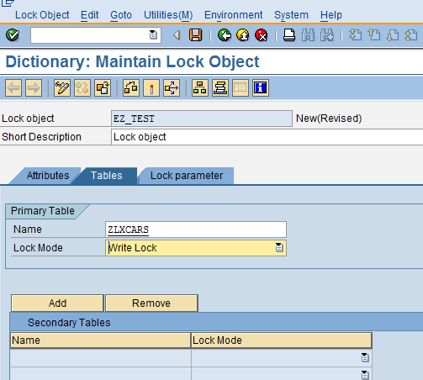

Open tab Lock parameter. Here you can see all the key fields from your table.

**Leverage Investments in SAP Solutions**

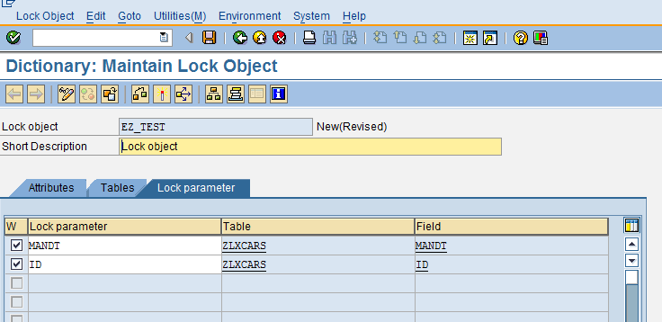

Now save and activate the Lock object. SAP creates two function modules ENQUEUE_<lockobjectname> and DEQUEUE_<lockobjectname> are generated from its definition to set and release locks.

Open source code and add the following code in-order to create the table lock. This function module must be called before any update takes place. If a lock has already been taken out it will display the appropriate message.

CALL FUNCTION 'ENQUEUE_EZ_TEST' EXPORTING

mode_zlxcars = 'E'

* *MANDT = SY-MANDT*
* *ID =*

*\* X_ID = ' '*

* *_SCOPE = '2'*
* *_WAIT = ' '*
* *_COLLECT = ' '*
* *EXCEPTIONS*
* *FOREIGN_LOCK = 1*
* *SYSTEM_FAILURE = 2*
* *OTHERS = 3*.

IF sy-subrc <> 0. MESSAGE s000(ztest). ENDIF.

The following code will remove the lock for the specific table entries. CALL FUNCTION 'DEQUEUE_EZ_TEST'

EXPORTING

mode_zlxcars = 'E'

*\* MANDT = SY-MANDT*

|  |  |  |  |
| --- | --- | --- | --- |
| *\* ID* | *=* |  | |
| *\* X_ID* | *=* | *' '* | |
| *\* _SCOPE* | *=* | *'3'* | |
| *\* _SYNCHRON* | *=* | *' '* | |
| *\* _COLLECT* | *=* | *'* | *'*. |